Explique de façon complète (schéma + commentaires) l’utilité du PL/SQL avec Oracle (TRANSACT/SQL avec SQLSERVER) :

**Qu’est-ce que le PL/SQL ?**

PL/SQL est un langage structuré en blocs, constitués d'un ensemble d'instructions.

Il permet de combiner des requêtes SQL et des instructions procédurales (boucles, conditions...), dans le but de créer des traitements complexes destinés à être stockés sur le serveur de base de données (objets serveur), comme des procédures stockées ou des déclencheurs.

Un bloc PL/SQL peut être "externe", on dit alors qu'il est anonyme, ou alors stocké dans la base de données sous forme de procédure, fonction ou trigger.

**Pour quelles raisons a-t-on introduit cette extension « programmation » au SQL ?**

Car SQL est un langage non procédural, les traitements complexes sont parfois difficiles à écrire si on ne peut utiliser des variables et les structures de programmation comme les boucles et les alternatives.

PL/SQL peut être utilisé pour l’écriture des procédures stockées et des triggers, il convient aussi pour écrire des fonctions utilisateurs qui peuvent être utilisées dans les requêtes SQL

**Comment intégrer ces « programmes » SQL à un langage de programmation (ex : java) ?**

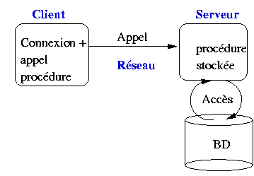

Le client créé une connexion avec le serveur et fait appel à une procédure stockée.

Un bloc PL/SQL est intégralement envoyé au moteur PL/SQL, qui traite chaque instruction PL/SQL et sous-traite les instructions purement SQL au moteur SQL, afin de réduire le trafic réseau.

